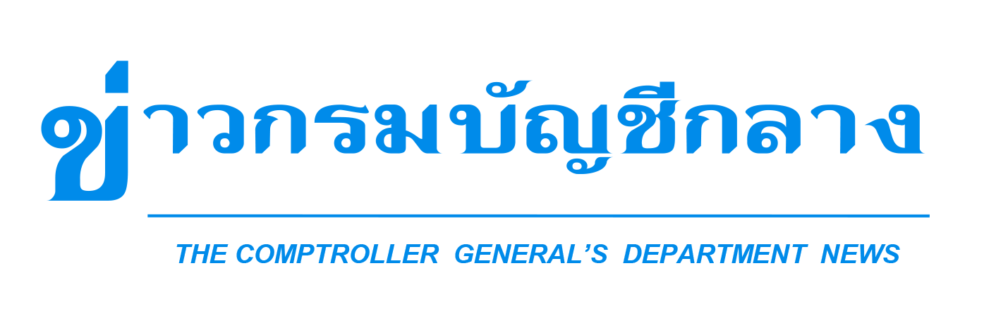


กลุ่มงานประชาสัมพันธ์ สำนักงานเลขานุการกรม กรมบัญชีกลาง ถนนพระรามที่ ๖ แขวงพญาไท เขตพญาไท กรุงเทพฯ ๑๐๔๐๐ โทร. ๐-๒๑๒๗-๗๐๐๐ www.cgd.go.th

ฉบับที่ 4/2565 วันที่ 25 มกราคม 2565

1 ก.พ. 65 กรมบัญชีกลางพร้อมใช้ ระบบ Digital Pension
บูรณาการฐานข้อมูลภาครัฐ บำเหน็จบำนาญยุคใหม่ ใส่ใจวัยเกษียณ
นางสาวกุลยา ตันติเตมิท อธิบดีกรมบัญชีกลาง เปิดเผยว่า ตั้งแต่วันที่ 1 กุมภาพันธ์ 2565 เป็นต้นไป กรมบัญชีกลางจะเริ่มใช้ระบบบำเหน็จบำนาญและสวัสดิการรักษาพยาบาล (Digital Pension) ซึ่งเป็นการบูรณาการฐานข้อมูลภาครัฐของกรมบัญชีกลาง โดยเชื่อมโยงข้อมูลจากระบบจ่ายตรงเงินเดือนและค่าจ้างประจำ (e-Payroll) ฐานข้อมูลบุคลากรภาครัฐ เพื่ออำนวยความสะดวกให้กับผู้มีสิทธิรับเงินและเจ้าหน้าที่ผู้ปฏิบัติงานตลอดจน ลดกระบวนงานอนุมัติสั่งจ่าย การขอหนังสือรับรองสิทธิในบำเหน็จตกทอด เพื่อใช้เป็นหลักทรัพย์ประกัน
การกู้เงิน นอกจากนี้ได้มีการเชื่อมโยงข้อมูลกับหน่วยงานที่เกี่ยวข้อง อาทิ กระทรวงมหาดไทย กรมสรรพากร
กรมบังคับคดี กองทุนบำเหน็จบำนาญข้าราชการ และธนาคารแห่งประเทศไทย
“ขณะนี้กรมบัญชีกลางได้แจ้งให้ส่วนราชการมอบหมายให้ผู้ปฏิบัติงานเบี้ยหวัด บำเหน็จบำนาญ และเงินอื่น
ในลักษณะเดียวกัน เข้ารับการฝึกอบรมและลงทะเบียนกำหนดสิทธิเข้าใช้งานในระบบเรียบร้อยแล้ว อีกทั้งได้พัฒนา Mobile Application ชื่อว่า “Digital Pension” เพื่อเป็นอีกหนึ่งช่องทางให้ผู้มีสิทธิสามารถยื่นขอรับบำเหน็จบำนาญ ติดตามสถานะการยื่นคำขอ ตรวจสอบหนังสือสั่งจ่าย ประมาณการเบี้ยหวัด/บำเหน็จ/บำนาญ ขอหนังสือรับรอง
เงินบำนาญ/บำเหน็จรายเดือน ขอหนังสือรับรองสิทธิบำเหน็จตกทอด ยื่นขอรับเงิน ช.ค.บ. ขอย้ายส่วนราชการผู้เบิก
ดาวน์โหลดหนังสือรับรองภาษีหัก ณ ที่จ่าย และสามารถตรวจสอบสิทธิสวัสดิการรักษาพยาบาล เป็นต้น
สามารถดาวน์โหลดแอปพลิเคชันได้ทาง Play Store หรือ App store พิมพ์ค้นหาคำว่า Digital Pension โดยจะเริ่มเปิดให้ดาวน์โหลดตั้งแต่วันที่ 1 กุมภาพันธ์ 2565 เป็นต้นไป ทั้งนี้ หากมีข้อสงสัยสอบถามเพิ่มเติมได้ที่ Call Center กรมบัญชีกลาง หมายเลข 02 270 6400 ในวัน เวลาราชการ” อธิบดีกรมบัญชีกลาง กล่าว
*****************************************

